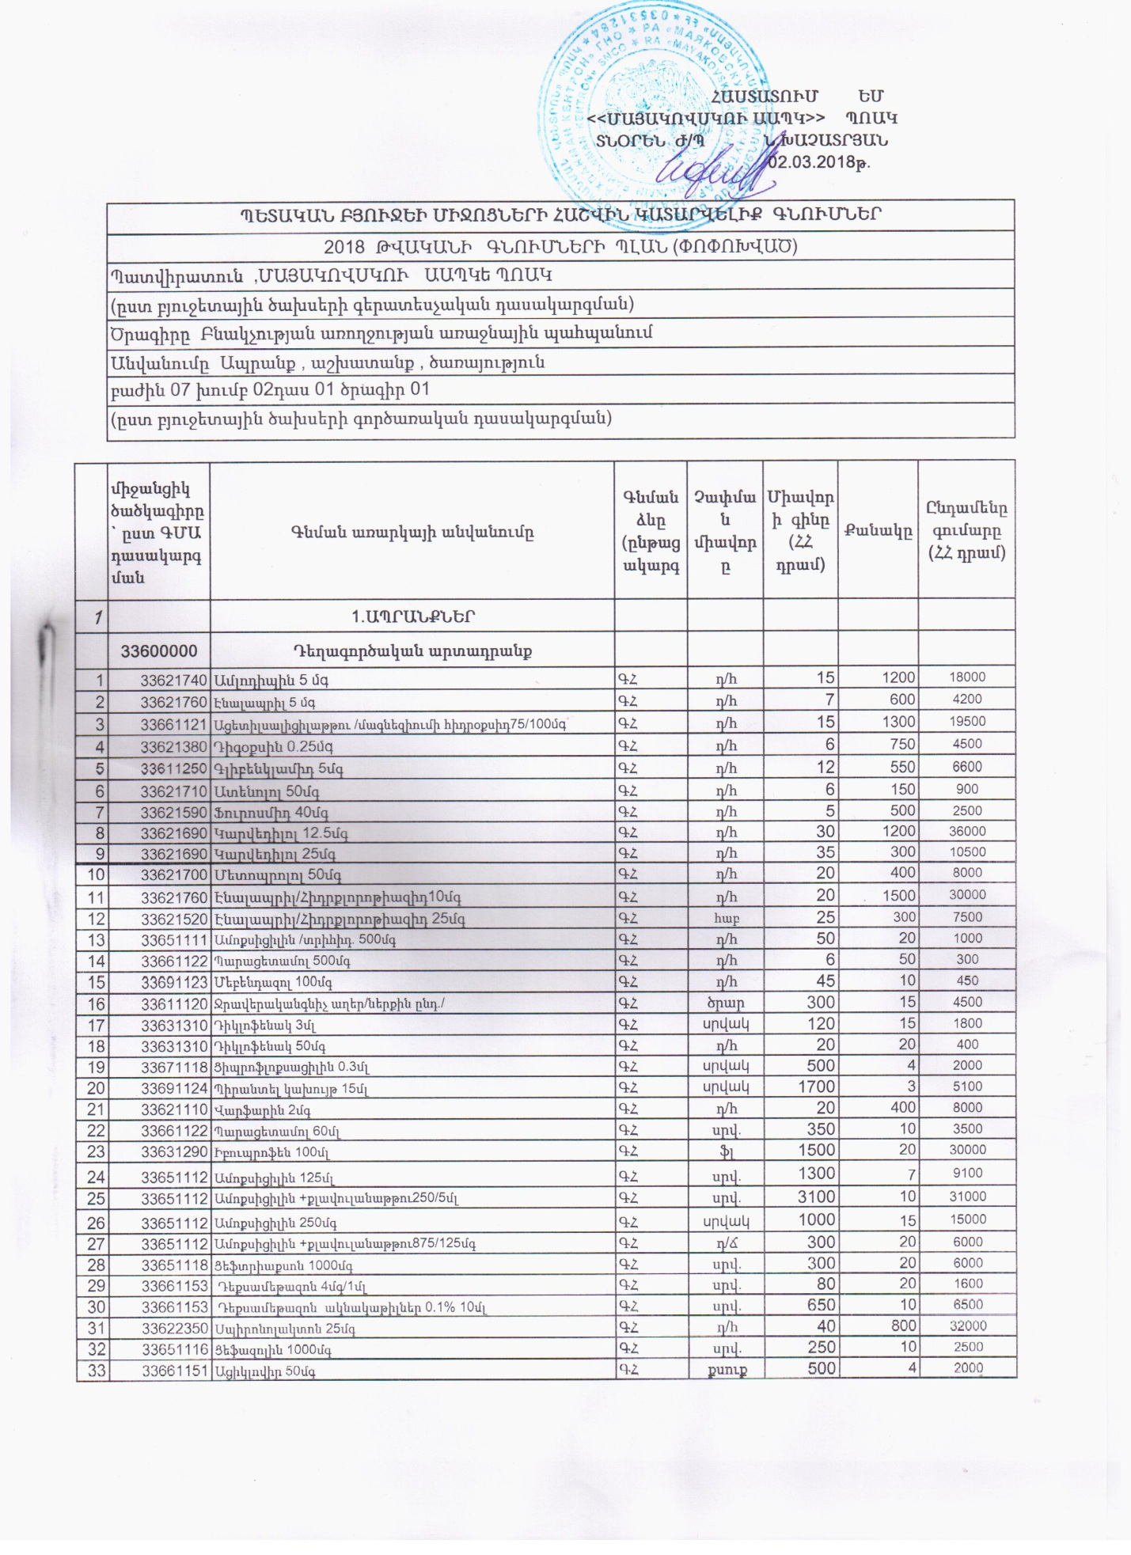

|  |  |  |  |  |  |  |  |
| --- | --- | --- | --- | --- | --- | --- | --- |
| 34 | 33611350 | Ասկորբինաթթու 500մգ | ԳՀ | դ/ճ | 30 | 20 | 600 |
| 35 | 33642230 | Լևոթիրոքսին 50մգ | ԳՀ | դ/հ | 20 | 400 | 8000 |
| 36 | 33621110 | Հեպարինի քսուք 40մգ | ԳՀ | քսուք | 700 | 3 | 2100 |
| 37 | 33611360 | Խոլեկալցիֆերոլ 5մգ/մլ /200 000 ՄՄ/մլ/ | ԳՀ | ëñí³Ï | 1600 | 40 | 64000 |
| 38 | 33611100 | Օմեպրազոլ 20մգ | ԳՀ | դ/ճ | 17 | 200 | 3400 |
| 39 | 33621310 | Երկաթի III հիդրոքսիդ դ/կախույթ 10մգ/մլ | ԳՀ | շշիկ | 2800 | 10 | 28000 |
| 40 | 33651150 | Ֆլուկոնազոլ 150մգ | ԳՀ | դ/ճ | 150 | 10 | 1500 |
| 41 | 33622140 | Իզոսորբիդի դինիտրատ 20մգ | ԳՀ | դ/հ | 40 | 600 | 24000 |
| 42 | 33621750 | Նիֆեդիպին 10մգ | ԳՀ | դ/հ | 18 | 600 | 10800 |
| 43 | 33621410 | Սիմվաստատին 20մգ | ԳՀ | դ/հ | 100 | 300 | 30000 |
| 44 | 33622630 | Անապրիլին 40մգ | ԳՀ | դ/հ | 10 | 800 | 8000 |
| 45 | 33611280 | Դիաբետոն/Գլիկլազիդ 30մգ | ԳՀ | դ/հ | 140 | 500 | 70000 |
| 46 | 33611150 | Պանկրեատին | ԳՀ | հաբ | 15 | 100 | 1500 |
| 47 | 33661128 | Կարբամազեպին 200մգ | ԳՀ | դ/հ | 15 | 450 | 6750 |
| 48 | 33661156 | Թիմոլոլ ակնակաթիլներ 0.5% | ԳՀ | ëñí³Ï | 500 | 15 | 7500 |
| 49 | 33622100 | Ադրենալին 18% | ԳՀ | ëñí³Ï | 160 | 2 | 320 |
| 50 | 33675000 | Սուպրաստին 25մգ | ԳՀ | դ/հ | 70 | 20 | 1400 |
| 51 | 33673000 | Էուֆիլին 2.4% 5մլ | ԳՀ | ëñí³Ï | 50 | 5 | 250 |
| 52 | 33621340 | Կոֆեին 10% | ԳՀ | ëñí³Ï | 40 | 2 | 80 |
| 53 | 33612000 | Նո - շպա | ԳՀ | հաբ | 10 | 20 | 200 |
| 54 | 33661117 | Կատվախոտի հանուկ 0.02գ | ԳՀ | դ/հ | 3 | 40 | 120 |
| 55 | 33622100 | Կատվախոտի ոգեթուրմ 30մլ | ԳՀ | ֆլակոն | 200 | 3 | 600 |
| 56 | 33660000 | Ջրածնի պերոքսիդի լուծույթ 3% 100մլ | ԳՀ | ֆլակոն | 155 | 2 | 310 |
| 57 | 33690000 | Յոդի ոգեթուրմ 5% | ԳՀ | ֆլակոն | 350 | 3 | 1050 |
| 58 | 33693000 | Անուշադրի սպիրտ 10/50մլ | ԳՀ | ֆլակոն | 120 | 3 | 360 |
|  |  | **ԲԺՇԿԱԿԱՆ ՆՇԱՆԱԿՈՒԹՅԱՆ ԱՊՐԱՆՔՆԵՐ** |  |  |  |  |  |
| 59 | 33141114 | Խանավածուծ սպեղանի | ԳՀ | տուփ | 60 | 5 | 300 |
| 60 | 33141110 | Վիրակապ ոչ ստերիլ | ԳՀ | հատ | 135 | 3 | 405 |
| 61 | 33141120 | Ռետինե սեղմակ | ԳՀ | հատ | 900 | 1 | 900 |
| 62 | 33141420 | Ներարկիչ 2մլ | ԳՀ | հատ | 30 | 20 | 600 |
| 63 | 33141420 | Ներարկիչ 3մլ | ԳՀ | հատ | 30 | 10 | 300 |
| 64 | 33141420 | Ներարկիչ 5մլ | ԳՀ | հատ | 30 | 10 | 300 |
| 65 | 33690000 | ԷՍԳ ժապավեն 60*30 | ԳՀ | հատ | 600 | 6 | 3600 |
| 66 | 33161220 | Շպատել փայտե | ԳՀ | տուփ | 800 | 5 | 4000 |
| 67 | 33141117 | Բամբակ 100գ | ԳՀ | հատ | 250 | 10 | 2500 |
| 68 | 33141311 | Սկարիֆիկատոր | ԳՀ | հատ | 10 | 600 | 6000 |
| 69 | 33631600 | Պրեսեպտ | ԳՀ | հատ | 160 | 100 | 16000 |
| 70 | 33141159 | Ձեռնոցներ ոչ ստերիլ | ԳՀ | հատ | 25 | 100 | 2500 |
| 71 | 33211121 | Գլյուկոմետրիայի ստրիպ Ակկու չեք Պերֆորմ N 50 | ԳՀ | տուփ | 6000 | 9 | 54000 |
| 72 | 15911100 | Սպիրտ բժշկական | ԳՀ | լիտր | 1500 | 1 | 1500 |
| 73 | 33211110 | Մեզի ստրիպ | ԳՀ | տուփ | 7000 | 2 | 14000 |
| 74 | 33141129 | Դիմակ բժշկական | ԳՀ | հատ | 30 | 10 | 300 |
| 75 | 33690000 | Ջերմաչափ | ԳՀ | հատ | 350 | 2 | 700 |
| 76 | 33690000 | Ճնշաչափ | ԳՀ | հատ | 4200 | 1 | 4200 |
| 77 | 33690000 | Ժանեի սպրիչ |  | հատ | 5000 | 1 | 5000 |
|  |  | **ԸՆԴԱՄԵՆԸ** |  |  |  |  | **704895** |
| **2** | 30192000 | **¶ñ»Ý³Ï³Ý åÇïáõÛùÝ»ñ ¨ ·ñ³ë»ÝÛ³Ï³ÛÇÝ ³åñ³ÝùÝ»ñ** |  |  |  |  |  |
| 1 | 30192160 | Կորրեկտոր /Շտրիխ/ | ՄԱ | հատ | 350 | 1 | 350 |
| 2 | 30192160 | êáëÇÝÓ չոր | ՄԱ | հատ | 250 | 2 | 500 |
| 3 | 30192121 | ¶ñÇã գնդիկավոր | ՄԱ | հատ | 100 | 5 | 500 |
| 4 | 30192130 | Մատիտ | ՄԱ | հատ | 100 | 2 | 200 |
| 5 | 30192100 | Ռետին | ՄԱ | հատ | 150 | 1 | 150 |
| 6 | 30197622 | ÂáõÕÃ A4 ֆորմատի | ՄԱ | հատ | 2000 | 6 | 12000 |
|  | 30197232 | ÂÕÃ³å³Ý³Ï զսպանակով | ՄԱ | հատ | 550 | 4 | 2200 |
|  |  | **ԸՆԴԱՄԵՆԸ** |  |  |  |  | **13700** |
| **3** | 22000000 | **îå³·ñ³Ï³Ý ³ßË³ï³ÝùÝ»ñ** |  |  |  |  |  |
| 1 | 22811000 | Ամբուլատոր քարտ մեծահասակի | ՄԱ | հատ | 120 | 40 | 4800 |
| 2 | 22811000 | Ամբուլատոր քարտի միջուկ | ՄԱ | հատ | 10 | 200 | 2000 |
| 3 | 22811000 | Երեխայի բժշկ.հսկողության ամբ.քարտ Տ Ա /կապույտ, կարմիր/ | ՄԱ | հատ | 160 | 40 | 6400 |
| 4 | 22811000 | Առողջության անձնագիր | ՄԱ | հատ | 5 | 20 | 100 |
| 5 | 22811000 | Քաղվածք մեծ/մանկական ամբ. բժշկ. քարտից | ՄԱ | հատ | 3 | 180 | 540 |
| 6 | 22820000 | ԱԱՊԾ մատուցման հաշվառման ձև 002 | ՄԱ | հատ | 5 | 1700 | 8500 |
| 7 | 22820000 | Ուղեգիր հավելված 5 | ՄԱ | հատ | 5 | 1286 | 6430 |
| 8 | 22820000 | Ուղեգիր հավելված նեղ մասնագիտ.մանկակ. | ՄԱ | հատ | 5 | 60 | 300 |
| 9 | 22820000 | Ուղեգիր հավելված 6 | ՄԱ | հատ | 3 | 400 | 1200 |
| 10 | 22820001 | Ուղեգիր հավելված 063 | ՄԱ | հատ | 5 | 30 | 150 |
| 11 | 22820000 | Մինչև 18տ ձև 088 | ՄԱ | հատ | 7 | 20 | 140 |
| 12 | 22820001 | 18տ բարձր ձև 088 | ՄԱ | հատ | 7 | 20 | 140 |
| 13 | 22820000 | Դեղատոմս սովորական | ՄԱ | հատ | 3 | 650 | 1950 |
| 14 | 22821000 | Դեղատոմս կրկնօրինակ | ՄԱ | հատ | 15 | 700 | 10500 |
| 15 | 22821000 | Մանկ.բժշկական քարտ ձև 026ու | ՄԱ | հատ | 50 | 30 | 1500 |
| 16 | 22821000 | Դեռահասի 18տ փոխադրման եզրակացություն | ՄԱ | հատ | 5 | 20 | 100 |
| 17 | 22821000 | Գրասենյակային գիրք | ՄԱ | հատ | 450 | 1 | 450 |
| 18 | 22821000 | Դեղորայքի դուրս գրման մատյան | ՄԱ | հատ | 950 | 2 | 1900 |
| 19 | 22821000 | Այցերի գրանցամատյան | ՄԱ | հատ | 950 | 1 | 950 |
| 20 | 22821000 | Տաբելի գիրք | ՄԱ | հատ | 950 | 1 | 950 |
| 22 | 30197630 | Այլ բլանկներ | ՄԱ | հատ | 10 | 100 | 1000 |
|  |  | **Ընդամենը** |  |  |  |  | **50000** |
| **4** |  | **îնտեսական,սանհիգիենիկ և լվացքի միջոցներ** |  |  |  |  |  |
| 1 | 39831210 | Ապակի մաքրող հեղուկ | ՄԱ | հատ | 400 | 1 | 400 |
| 2 | 39831600 | Èí³óáÕ, Ù³ùñáÕ,ախտահանող ÙÇçáó | ՄԱ | հատ | 500 | 2 | 1000 |
| 3 | 39525100 | öáßÇÝ Ù³ùñ»Éáõ ·áñÍí³ÍùÝ»ñ / çÝçáó / | ՄԱ | հատ | 400 | 2 | 800 |
| 4 | 39224100 | ê»ÝÛ³Ï³ÛÇÝ ³í»É | ՄԱ | հատ | 700 | 1 | 700 |
| 5 | 18424000 | è»ïÇÝ» Ó»éÝáóÝ»ñ /Ù»Í/ | ՄԱ | հատ | 500 | 2 | 1000 |
| 6 | 33761000 | Զուգ.թուղթ | ՄԱ | հատ | 120 | 5 | 600 |
| 7 | 33711900 | Ð»ÕáõÏ û×³é | ՄԱ | հատ | 400 | 2 | 800 |
| 8 | 39525100 | Հատակ մաքրելու շոր | ՄԱ | հատ | 700 | 1 | 700 |
| 9 | 33764000 | Անձեռոցիկ | ՄԱ | հատ | 200 | 5 | 1000 |
|  |  | **Ընդամենը** |  |  |  |  | **7000** |
| **5** |  | **Ì³é³ÛáõÃÛáõÝÝ»ñ** |  |  |  |  |  |
| 1 | 65300000 | ¾É»Ïïñ³¿Ý»ñ·Ç³ÛÇ Ù³ïաÏ³ñ³ñáõÙ | ՄԱ | դրամ |  |  | 60000 |
| 2 | 65200000 | ´Ý³Ï³Ý ·³½Ç Ù³ï³Ï³ñ³ñáõÙ | ՄԱ | դրամ |  |  | 200000 |
| 3 | 64211101 | Ինտերնետ ծառայություն | ՄԱ | դրամ |  |  | 50000 |
| 4 | 85121000 | Այլ ամբուլատոր պոլիկլինիկական ծառայություններ | ՄԱ | դրամ |  |  | 850000 |
| 5 | 98390000 | Կոմունալ ծառայություններ | ՄԱ | դրամ |  |  | 25000 |
| 6 | 72500000 | Քարթրիջի լիցքավորում | ՄԱ | դրամ |  |  | 15000 |
| 7 | 79131300 | Էլեկտրոնային հավաստագրում | ՄԱ | դրամ |  |  | 70000 |
|  |  | **Ընդամենը** |  |  |  |  | **1270000** |
|  |  | **Ընդամենը** |  |  |  |  | **2045595** |